Отчет о проведении антинаркотической акции «Сообщи, где торгуют смертью» в МБОУ СОШ № 12

В соответствии с письмом управления образования от 09.11.2016. № 2713 «О проведении антинаркотической акции «Сообщи, где торгуют смертью», в целях активизации гражданской позиции по отношению к проблеме противодействия наркомании, предупреждения безнадзорности, правонарушений и антиобщественных действий несовершеннолетних с 14.11.2016 по 25.11.2016 года в МБОУ СОШ№ 12 была проведена акция «Сообщи, где торгуют смертью».
Основной задачей мероприятий, проводимых на территории МБОУ СОШ № 12 в рамках акции «Сообщи, где торгуют смертью», является активизация гражданской позиции учащихся по отношению к проблеме противодействия наркомании и незаконному обороту наркотических средств. Мероприятия проводились в соответствии с планом.
В период проведения акции в МБОУ СОШ№ 12 проведено 6 мероприятий разнопланового характера (интернет-уроки, акции волонтеров, беседы, изготовление и распространение печатного агитационного материала, освещение на школьном сайте работы по профилактической акции), в которых приняли участие 420 учащихся, их родители и учителя. Среди учащихся проведена разъяснительная работа о необходимости предоставления информации по «телефонам доверия», показан фильм о последствиях употребления наркотических средств. При проведении мероприятий среди школьников распространены агитационные материалы по пропаганде «телефонов доверия».

ОО | Кол – во проведенных мероприятий | Форма проведения мероприятий | Охват учащихся (родителей) | Итоги
СОШ № 12 | 8 | интернет - уроки | 193 учащихся  28 родителей | Учащиеся совместно с родителями посетили интернет – уроки:  «Город без наркотиков»
 | 9 | тематические беседы с презентациями | 184 учащихся  6 родителей | проведена разъяснительная работа
 | 9 | соревнования | 132 учащихся | ЗОЖ
 | 9 | изготовление информационного материала | 10 учащихся | распространение агитационного материала

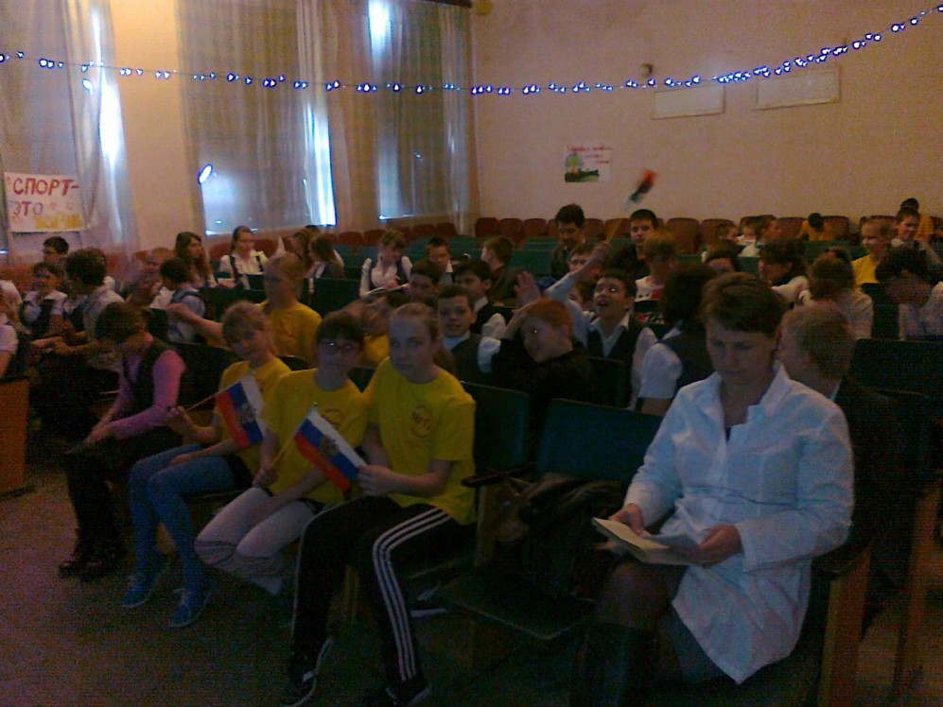

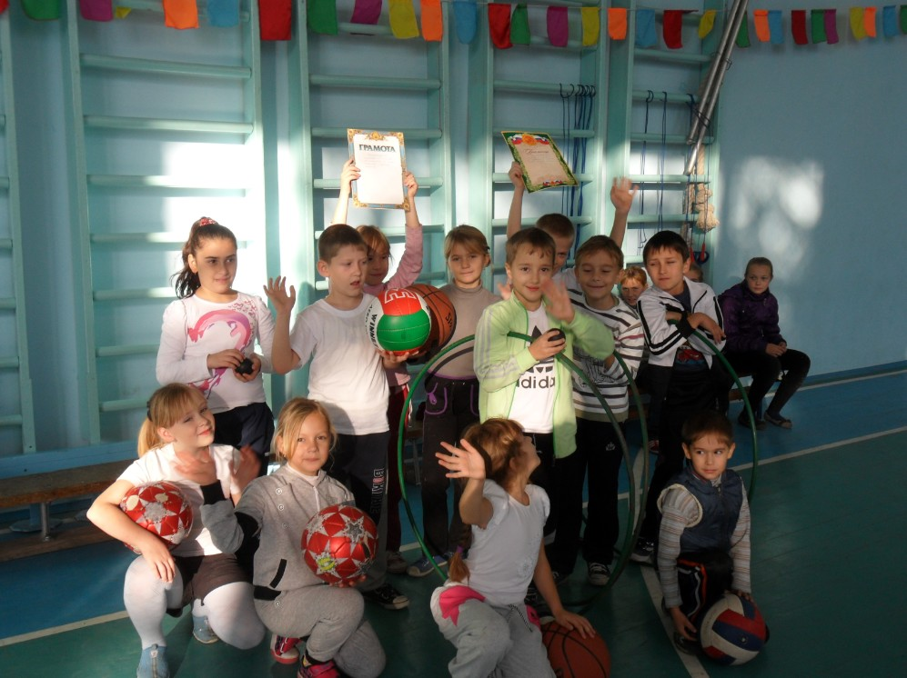

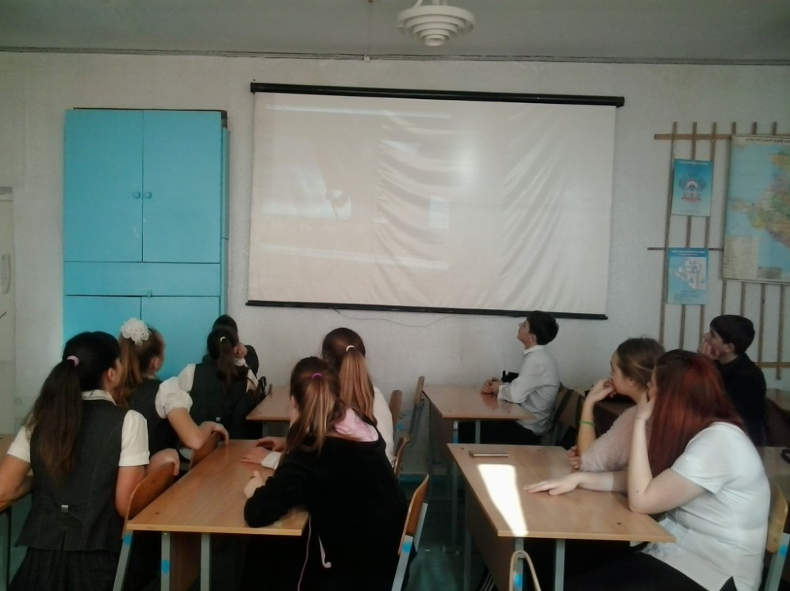

Исполняющий обязанности  директора муниципального бюджетного  общеобразовательного учреждения средней  общеобразовательной школы № 12  с. Майкопского муниципального  образования Гулькевичский район | А.Б. Скуматенко

Исполнитель:
Радченко Н.С.,
зам. директора по ВР
тел. 8 (918) 6765751

